Naturen i et akvarium

Tekst og foto: Mette Hegnhøj Mortensen

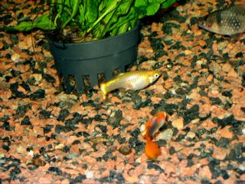
Naturoplevelser – det er da sådan noget med at bumle ud i skoven i en blåmalet bus og spise klæge snobrød og gå gennemblødte rundt blandt granerne.
Jo naturligvis... men man kan også opleve naturen indendørs.
Det gør de lige for tiden i Klubben på Skåde Skole, for de har fået fisk.

Udenfor indenfor
Mads Mortensen, pædagog i Klubben, er af den overbevisning, at der er mindst ligeså meget at lære om naturen, når den er rykket indenfor i et akvarium. ”Børnene får virkelig et boost af en naturoplevelse. De får et kig ind i sådan en lille verden, som giver dem en masse viden om liv og død, fordi det er sådan en hårfin balance med fiskene. Vi følger dem tæt på en måde, som vi ikke ville kunne udendørs. Hvis vi skulle have den samme oplevelse af natur over tid, som vi har nu her med fiskene, så skulle vi jo faktisk tage på lejr”.

Liv og død
Og netop det med liv og død er noget, der optager børnene i Klubben meget. De holder hver dag øje med, om fiskene har det godt og trænger til mad. De er gået i gang med at lave en liste med fiskenes navne og kendetegn; og her husker de også de døde.

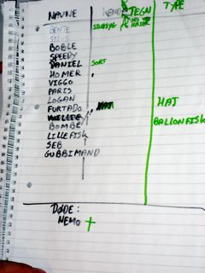
Learning by doing
Ideen til at få fisk i Klubben kom fra børnene. De havde gennem de seneste tre måneder leget dyr og indrettet sig i forskellige kroge i Klubben, som er Skåde Skoles fritidstilbud til børnene i fjerde klasse. Efterhånden boede der både katte, hunde og kaniner i Klubben, og en af pigerne syntes, det kunne være sjovt at få rigtige dyr. Hun ønskede sig pelsdyr af den lille slags: rotter, mus og hamster. Men af hensyn til allergi og til at dyrene skal kunne klare sig selv i weekender og ferier, faldt snakken på fisk.
”Og da vi så fandt et gammelt akvarium i kælderen, var den sag afgjort,” fortæller Mads. Og så var projektet skudt i gang.
”Min kollega og jeg havde ikke en klap forstand på fisk, da vi startede, så det er blevet sådan et projekt, hvor vi sammen med børnene har søgt viden undervejs, som vi har fået brug for den,” fortæller Mads. ”Forleden skulle vi lave et baggrundsbillede til akvariet, og så var der flere af børnene, der var bekymrede for, om de kunne tegne andre fisk. De var bange for, om fiskene ville prøve at komme i kontakt med de kunstige fisk og svømme ind i glasset og slå sig eller dø.” Sammen med børnene ringede han til Klubbens fiskeekspert i den lokale dyrehandel for at undersøge, hvad de kunne tegne på baggrunden og fik grønt lys til snydefiskene.

Videbegær og ansvarsfølelse
Den tilgang til fiskeprojektet, om at søge nødvendig viden undervejs, har smittet af på børnene i Klubben. ”De suger til sig af informationer omkring fisk, og i går var der så tre børn, der på eget initiativ gik på skolebiblioteket for at finde nogen bøger om akvariefisk. Så da jeg kom her til morgen, lå der en bog om ferskvandsfisk i Klubben,” fortæller Mads om børnenes engagement. Han valgte at udpege fire børn til et fiskeudvalg, da projektet startede. Den pædagogiske tanke var at samle ekspertisen om fiskene på en mindre gruppe børn, som i forvejen vidste lidt om fisk og var meget ivrige for at få fisk i Klubben. Ydermere har det vist sig, at børnene er gode til at sprede viden om fiskene og hvordan de skal behandles til de øvrige børn i Klubben.
Og ansvaret har de i den grad taget på sig. ”Jeg er imponeret over, hvor meget kontakt jeg har fået med det lille fiskeudvalg. De har virkelig taget opgaven på sig og både ringer og sms’er til mig, hvis der er noget med fiskene,” fortæller Mads.

Nyhedens interesse
Han er ikke nervøs for, at børnenes interesse for fiskene skal forsvinde: ”Jeg tror, at jo flere historier og jo mere viden, vi får knyttet til fiskene, jo flere nuancer kan vi se på de her små dyr, og jo mere spændende bliver det egentlig. Jeg tror, at det er den viden, der holder interessen i kog,” vurderer Mads.

Fiskefeber
Og det er helt sikkert, at børnene i Klubben gør sig umage og drager omsorg for fiskene, og pædagog Mads Mortensen er da også selv blevet ramt af fiskefeberen: ”Jeg kan da mærke, at det har påvirket mig, at vi har fået de her fisk. Da jeg kom i morges, var en af mine kollegaer, der sagde, at nu havde hun tørret op på gulvet, og jeg tænkte straks: for fanden nu er akvariet revnet! Men så viste det sig, at hun bare snakkede om noget maling.”

